Биномиальные кучи

Ахмадеев Руслан | 11-908

## Принцип устройства. Особенности

В информатике, биномиальная куча является кучей похожа на бинарную кучу, но и поддерживает быстрое слияние двух куч. Это достигается с помощью специальной древовидной структуры. Это имеет важное значение в качестве реализации объединяемого кучного абстрактного типа данных, которая представляет собой очередь приоритета поддержки слияния операции. Биномиальных куч были изобретены в 1978 году Жаном Вуйемином.

## Принцип устройства. Особенности

Биномиальная куча представляет собой множество биномиальных деревьев, которые удовлетворяют следующим свойствам:

* каждое биномиальное дерево в куче подчиняется свойству неубывающей кучи: ключ узла не меньше ключа его родительского узла (упорядоченное в соответствии со свойством неубывающей кучи дерево),
* для любого неотрицательного целого k найдется не более одного биномиального дерева, чей корень имеет степень k.

Поскольку количество детей у узлов варьируется в широких пределах, ссылка на детей осуществляется через левого ребенка, а остальные дети образуют односвязный список. Каждый узел в биномиальной куче представляется набором полей:

* key — ключ элемента,
* parent — указатель на родителя узла,
* son — указатель на левого ребенка узла,
* sibling — указатель на правого брата узла,
* degree — степень узла (количество дочерних узлов данного узла).

Корни деревьев, из которых состоит куча, содержатся в так называемом списке корней, при проходе по которому степени соответствующих корней находятся в возрастающем порядке. Доступ к куче осуществляется ссылкой на первый корень в списке корней.

## Оценка временной сложности

Следующие операции выполняются за время O(log n), где n – число вершин:

* Вставка нового элемента (амортизированное O(1))
* Нахождение элемента с минимальным ключом
* Удаление элемента с минимальным ключом
* Уменьшение значения ключа данного элемента
* Удаление данного элемента
* Объединение двух куч.

## Таблицы полученных значений

В файле Excel приведены результаты трех замеров и средние значения для основных действий для 100 наборов значений.

## Графики

## 

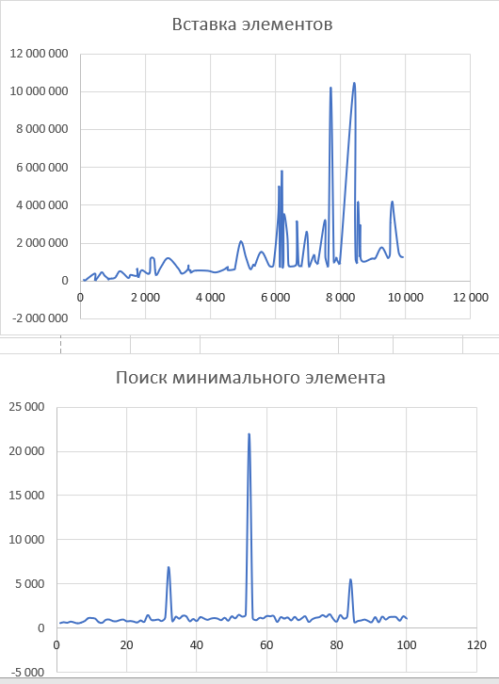

## Вывод

Таким образом, биномиальная куча является сливаемой кучей, то есть кроме стандартных операций очереди с приоритетом (добавления, удаления, извлечения минимума, изменения ключей) предоставляет дополнительную операцию слияния двух куч.

## Код

В репозитории

<https://github.com/akhaman/binomialHeap>

## Входные данные

Входные данные берутся из файла «input.txt», где каждая строка – произвольный набор значений от -500 до 500. Всего 100 наборов. Размер каждого набора имеет произвольное значение в диапазоне [100; 10100].

## источники

<https://ru.qwe.wiki/wiki/Binomial_heap>

<http://ru.wikibedia.ru/wiki/%D0%91%D0%B8%D0%BD%D0%BE%D0%BC%D0%B8%D0%B0%D0%BB%D1%8C%D0%BD%D0%B0%D1%8F_%D0%BA%D1%83%D1%87%D0%B0>

<https://habr.com/ru/post/135232/>

<https://vporoshok.me/post/2018/11/meldable-heaps/>

<https://www.slideshare.net/mkurnosov/dsa-fall2013lec6>